Муниципальный контракт
на оказание услуг

"__"______________ 20__ г.

Администрация Куземкинского сельского поселения Кингисеппского муниципального района Ленинградской области, далее именуемое "Заказчик", в лице Исполняющего обязанности Главы Администрации Дмитрия Николаевича Агринского, действующего на основании Распоряжения №12 от 17.07.2026г, с одной стороны и _____, далее именуемое "Исполнитель", в лице _____, с другой стороны в соответствии с Федеральным законом от 05.04.2013 N 44-ФЗ "О контрактной системе в сфере закупок товаров, работ, услуг для обеспечения государственных и муниципальных нужд" (далее - Федеральный закон от 05.04.2013 N 44-ФЗ) заключили настоящий государственный контракт (далее - Контракт) о нижеследующем:

1. Предмет Контракта
1.1. Договор заключается в соответствии с п.4 ч.1 ст.93 Федерального закона от 05.04.2013 года № 44-ФЗ «О контрактной системе в сфере закупки товаров, работ, услуг для обеспечения государственных и муниципальных нужд» в соответствии с планом-графиком размещения заказов на поставку товаров, выполнение работ, оказание услуг для муниципальных нужд Кузёмкинского сельского поселения.
1.2. В случае подписания контракта (договора) Исполнитель подтверждает, что соответствует требованиям, установленным п.1. ст.31 44-ФЗ от 05.04.2013г. «О контрактной системе в сфере закупок товаров, работ, услуг для обеспечения государственных и муниципальных нужд».
1.3. В целях обеспечения муниципальных нужд Исполнитель обязуется в установленный настоящим контрактом срок по заданию Заказчика оказать услугу по замене сетевого насоса, согласно Приложению №1 к Муниципальному контракту (Смета), а Заказчик обязуется оплатить данные услуги.
1.4. Идентификационный код закупки: 263470702330647070100100020000000244
1.5. Оказание услуг осуществляется в соответствии с требованиями законодательства Российской Федерации, нормативными правовыми актами, регламентирующими данную сферу деятельности.
1.6. Услуги оказываются Исполнителем по адресу: Ленинградская обл.,Кингисеппский р-н, д.Большое Кузёмкино
1.7. Срок оказания услуг: в течение месяца с даты подписания контракта.
1.8. Исполнитель обязуется оказать услуги лично.

2. Качество услуг

2.1. Качество услуг должно соответствовать обязательным требованиям, установленным законом или иным нормативным актом.
2.2. Заказчик вправе устранять недостатки услуг самостоятельно или с привлечением третьих лиц и требовать от Исполнителя возмещения расходов на их устранение.
Исполнитель обязан возместить расходы Заказчика на устранение недостатков услуг в течение 1 дня с момента получения требования от Заказчика, при условии представления последним документов, подтверждающих расходы.

3. Цена услуг и порядок оплаты

3.1. Цена Контракта составляет ____ (______) руб. __коп., включая НДС / без НДС.
3.2. Цена Контракта включает расходы на уплату налогов, таможенных пошлин, сборов и других обязательных платежей в бюджеты всех уровней, приобретение материалов, необходимых для оказания услуг, приобретение (аренду) оборудования, используемого для оказания услуг.
3.3. Цена Контракта является твердой и определяется на весь срок исполнения Контракта.
3.4. Источник финансирования: Бюджет Кузёмкинского сельского поселения.
3.5. Оплата услуг производится Заказчиком не позднее семи рабочих дней с даты подписания им документа о приемке, указанного в п. 4.5.1 Контракта.
3.6. Сумма, подлежащая уплате, уменьшается на размер налогов, сборов и иных обязательных платежей, связанных с оплатой Контракта, если их в бюджеты бюджетной системы РФ должен уплатить Заказчик.
3.7. Расчеты по Контракту осуществляются в безналичной форме платежными поручениями.
3.8. Обязательство Заказчика по оплате считается исполненным в момент зачисления денежных средств на корреспондентский счет банка Исполнителя.

4. Сроки и условия оказания услуг

4.1. Исполнитель обязуется оказать услуги, предусмотренные Контрактом, в следующие сроки:
- начальный – с момента заключения контракта.
- конечный – 30 календарных дней с момента заключения контракта.
4.2. Исполнитель определяет технологию оказания услуг самостоятельно, соблюдая обязательные требования нормативных документов.
4.3. Исполнитель обязан предоставлять Заказчику достоверную информацию о ходе исполнения своих обязательств, в том числе о сложностях, возникающих при исполнении Контракта, не реже одного раза в месяц.
4.4. Все материалы и оборудование, необходимые для оказания услуг, предоставляет Исполнитель.
4.5. Подтверждение факта оказания услуг
4.5.1. Факт оказания услуг Исполнителем и получения их Заказчиком должен быть подтвержден актом об оказании услуг, подписанным обеими сторонами.
4.5.2. Акт об оказании услуг должен быть составлен и подписан сторонами в течение 5 календарных дней по окончании оказания услуг при условии, что услуги оказаны Исполнителем надлежащим образом и в полном объеме.
4.5.3. Подписание акта об оказании услуг должны произвести со стороны Заказчика Исполняющий обязанности главы администрации Дмитрий Николаевич Агринский, со стороны Исполнителя (Ф.И.О., должность, основание полномочия представителя) .
Стороны обязуются предоставить друг другу документы, подтверждающие полномочия представителей на право подписи, а также копии документов, удостоверяющих личность этих представителей.
4.7. Привлечение третьих лиц к оказанию услуг (субисполнителей)
4.7.1. Исполнитель вправе привлекать к оказанию услуг любых третьих лиц (субисполнителей) без дополнительного согласования с Заказчиком.
4.7.2. Исполнитель несет перед Заказчиком ответственность за последствия неисполнения или ненадлежащего исполнения обязательств субисполнителем в соответствии с правилами пункта 1 статьи 313 и статьи 403 ГК РФ.

5. Ответственность сторон
5.1. В случае неисполнения или ненадлежащего исполнения своих обязательств по настоящему контракту Стороны несут ответственность в соответствии с действующим законодательством Российской Федерации.
5.2. Размер штрафа за неисполнение или ненадлежащее исполнение обязательств по Контракту определяется в соответствии с Правилами, утвержденными Постановлением Правительства РФ от 30.08.2017 N 1042.
5.3. Взыскание неустойки с Исполнителя.
5.3.1. В случае просрочки исполнения Исполнителем обязательств, предусмотренных Контрактом, а также в иных случаях неисполнения или ненадлежащего исполнения Исполнителем контрактных обязательств Заказчик направляет Исполнителю требование об уплате неустоек (штрафов, пеней).
5.3.2. В случае просрочки исполнения обязательств, предусмотренных Контрактом, Исполнитель уплачивает пени в размере 1/300 ключевой ставки Банка России от цены Контракта за каждый день просрочки, уменьшенной на сумму, пропорциональную объему обязательств, предусмотренных Контрактом и фактически исполненных Исполнителем.
5.3.3. Если Исполнителем не исполнено или исполнено ненадлежащим образом обязательство по Контракту, которое имеет стоимостное выражение, размер штрафа составляет:
- а) 10% цены Контракта, если цена Контракта не превышает 3 млн руб.;
- б) 5% цены Контракта, если цена Контракта составляет от 3 млн до 50 млн руб. (включительно);
- в) 1% цены Контракта, если цена Контракта составляет от 50 млн до 100 млн руб. (включительно);
- г) 0,5% цены Контракта, если цена Контракта составляет от 100 млн до 500 млн руб. (включительно);
- д) 0,4% цены Контракта, если цена Контракта составляет от 500 млн до 1 млрд руб. (включительно);
- е) 0,3% цены Контракта, если цена Контракта составляет от 1 млрд до 2 млрд руб. (включительно);
- ж) 0,25% цены Контракта, если цена Контракта составляет от 2 млрд до 5 млрд руб. (включительно);
- з) 0,2% цены Контракта, если цена Контракта составляет от 5 млрд до 10 млрд руб. (включительно);
- и) 0,1% цены Контракта, если цена Контракта превышает 10 млрд руб.
5.3.4. Если Исполнителем не исполнено или исполнено ненадлежащим образом обязательство по Контракту, которое не имеет стоимостного выражения, размер штрафа составляет:
- а) 1 000 руб., если цена Контракта не превышает 3 млн руб.;
- б) 5 000 руб., если цена Контракта составляет от 3 млн до 50 млн руб. (включительно);
- в) 10 000 руб., если цена Контракта составляет от 50 млн до 100 млн руб. (включительно);
- г) 100 000 руб., если цена Контракта превышает 100 млн руб.
5.3.5. Общая сумма начисленного штрафа за неисполнение или ненадлежащее исполнение Исполнителем обязательств по Контракту не может превышать цену Контракта.
5.3.6. Заказчик удерживает суммы в размере не исполненных Исполнителем требований об уплате неустоек (штрафов, пеней), предъявленных Заказчиком в соответствии с настоящим Контрактом, из суммы, подлежащей уплате Исполнителю.
5.4. Взыскание неустойки с Заказчика.
5.4.1. В случае просрочки исполнения Заказчиком обязательств, предусмотренных Контрактом, а также в иных случаях неисполнения или ненадлежащего исполнения Заказчиком контрактных обязательств Исполнитель вправе потребовать уплаты неустоек (штрафов, пеней).
5.4.2. Пеня начисляется Заказчику за каждый день просрочки исполнения предусмотренного Контрактом обязательства начиная со дня, следующего за днем истечения установленного Контрактом срока исполнения обязательства. Размер пени устанавливается как одна трехсотая действующей на дату уплаты пеней ключевой ставки Банка России от не уплаченной в срок суммы.
5.4.3. В случае просрочки оплаты услуг Исполнитель вправе потребовать уплаты пеней, рассчитанных в соответствии с Контрактом.
5.4.4. За каждый факт неисполнения Заказчиком обязательств по Контракту, за исключением просрочки исполнения обязательств, Заказчик уплачивает:
- а) 1 000 руб., если цена Контракта не превышает 3 млн руб. (включительно);
- б) 5 000 руб., если цена Контракта составляет от 3 млн до 50 млн руб. (включительно);
- в) 10 000 руб., если цена Контракта составляет от 50 млн до 100 млн руб. (включительно);
- г) 100 000 руб., если цена Контракта превышает 100 млн руб.
5.4.5. Общая сумма начисленного штрафа за ненадлежащее исполнение Заказчиком обязательств по Контракту не может превышать цену Контракта.
5.5. Сторона освобождается от уплаты неустойки (штрафа, пени), если докажет, что неисполнение или ненадлежащее исполнение обязательства, предусмотренного Контрактом, произошло вследствие непреодолимой силы или по вине другой стороны.
5.6. Каждая из сторон обязана возместить другой стороне убытки, причиненные неисполнением или ненадлежащим исполнением своих обязательств.
5.7. Если иное не предусмотрено законом, сторона, не исполнившая или ненадлежащим образом исполнившая обязательство при осуществлении предпринимательской деятельности, несет ответственность, если не докажет, что надлежащее исполнение оказалось невозможным вследствие непреодолимой силы, то есть чрезвычайных и непредотвратимых при данных условиях обстоятельств. К таким обстоятельствам не относятся, в частности, нарушение обязанностей со стороны контрагентов должника, отсутствие на рынке нужных для исполнения товаров, отсутствие у должника необходимых денежных средств.

6. Изменение, расторжение Контракта

6.1. Изменение существенных условий контракта при его исполнении не допускается, за исключением их изменения по соглашению Сторон в случаях, предусмотренных Федеральным законом от 5 апреля 2013 г. N 44-ФЗ "О контрактной системе в сфере закупок товаров, работ, услуг для обеспечения государственных и муниципальных нужд".
6.2. Все изменения и дополнения к настоящему контракту оформляются дополнительными соглашениями Сторон в письменной форме, которые являются неотъемлемой частью настоящего контракта.
6.3. Расторжение настоящего контракта допускается по соглашению Сторон, по решению суда, в случае одностороннего отказа Стороны контракта от исполнения контракта в соответствии с гражданским законодательством.
6.4. Заказчик вправе принять решение об одностороннем отказе от исполнения контракта по основаниям, предусмотренным Гражданским кодексом Российской Федерации для одностороннего отказа от исполнения данного вида обязательства.
6.5. Заказчик вправе провести экспертизу оказанной услуги с привлечением экспертов, экспертных организаций до принятия решения об одностороннем отказе от исполнения контракта.
6.6. Если Заказчиком проведена экспертиза оказанной услуги с привлечением экспертов, экспертных организаций, решение об одностороннем отказе от исполнения контракта может быть принято Заказчиком только при условии, что по результатам экспертизы оказанной услуги в заключении эксперта, экспертной организации будут подтверждены нарушения условий контракта, послужившие основанием для одностороннего отказа Заказчика от исполнения контракта.
6.7. Решение Заказчика об одностороннем отказе от исполнения контракта вступает в силу и контракт считается расторгнутым через десять дней с даты надлежащего уведомления Заказчиком Исполнителя об одностороннем отказе от исполнения контракта.
6.8. Заказчик обязан отменить не вступившее в силу решение об одностороннем отказе от исполнения контракта, если в течение десятидневного срока с даты надлежащего уведомления Исполнителя о принятом решении об одностороннем отказе от исполнения контракта устранено нарушение условий контракта, послужившее основанием для принятия указанного решения, а также Заказчику компенсированы затраты на проведение экспертизы. Данное правило не применяется в случае повторного нарушения Исполнителем условий контракта, которые в соответствии с гражданским законодательством являются основанием для одностороннего отказа Заказчика от исполнения контракта.
6.9. Заказчик обязан принять решение об одностороннем отказе от исполнения контракта в случаях, установленных частью 15 статьи 95 Закона о контрактной системе.

7. Разрешение споров

7.1. Споры и разногласия, которые могут возникнуть при исполнении настоящего контракта, будут по возможности разрешаться путем переговоров между Сторонами.
7.2. В случае, если Стороны не придут к соглашению, споры разрешаются в судебном порядке в соответствии с действующим законодательством Российской Федерации.

8. Антикоррупционная оговорка
8.1. Каждая из Сторон подтверждает, что ни сама Сторона, ни ее руководство или работники не предлагали, не обещали, не требовали, не принимали деньги, ценные бумаги, иное имущество или услуги, связанные с заключением или исполнением настоящего контракта.
8.2. Стороны обязуются в течение всего срока действия настоящего контракта и после его истечения принять все разумные меры для недопущения действий, указанных в настоящем разделе, в том числе со стороны руководства или работников Сторон, третьих лиц.
8.3. Стороны обязуются соблюдать, а также обеспечивать соблюдение их руководством, работниками и третьими лицами, привлеченными к исполнению контракта, настоящей оговорки, а также оказывать друг другу содействие в случае действительного или возможного нарушения ее требований.
8.4. Сторонам, их руководителям и работникам запрещается:
- передавать или предлагать денежные средства, ценные бумаги или иное имущество, безвозмездно выполнять работы (оказывать услуги) и т. д. представителям публичных органов власти, должностным лицам, лицам, которые являются близкими родственниками представителей публичных органов власти или должностных лиц, либо лицам, иным образом связанным с государством, в целях неправомерного получения преимуществ для Сторон, их руководства, работников или третьих лиц, привлеченных к исполнению контракта;
- передавать или предлагать денежные средства, ценные бумаги или иное имущество, безвозмездно выполнять работы (оказывать услуги) и т. д. работникам или руководству другой Стороны с целью обеспечить совершение ими каких-либо действий в пользу стимулирующей Стороны;
- совершать иные действия, нарушающие действующее антикоррупционное законодательство Российской Федерации.
8.5. В случае возникновения у Стороны подозрений, что произошло или может произойти нарушение каких-либо положений настоящей оговорки, соответствующая Сторона обязуется уведомить другую Сторону об этом в письменной форме. Указанная Сторона имеет право приостановить исполнение обязательств по настоящему контракту до получения подтверждения от другой Стороны, что нарушение не произошло или не произойдет.
Подтверждение должно быть направлено не позднее 5 рабочих дней с даты получения письменного уведомления.
8.6. В случае если нарушение одной из Сторон настоящей оговорки подтвердится, другая Сторона имеет право расторгнуть настоящий контракт в одностороннем порядке, направив решение об одностороннем отказе от исполнения контракта.
8.7. В отношении третьих лиц Стороны обязуются:
- проинструктировать их о неприемлемости коррупционных действий и нетерпимости участия в каком-либо коррупционном действии, связанном с исполнением контракта;
- не привлекать их в качестве канала для совершения коррупционных действий;
- не осуществлять им выплат, превышающих размер соответствующего вознаграждения за оказываемые ими законные услуги.

9. Заключительные положения

9.1. Настоящий контракт составлен в двух экземплярах, имеющих одинаковую юридическую силу, по одному экземпляру для каждой из Сторон.
9.2. Контракт вступает в силу с момента его подписания и действует до полного выполнения Сторонами своих обязательств по настоящему контракту.
9.3. Заявления, уведомления, извещения, требования или иные юридически значимые сообщения, с которыми контракт связывает гражданско-правовые последствия для Сторон настоящего контракта, влекут для этого лица такие последствия с момента доставки соответствующего сообщения Стороне или ее представителю.
Юридически значимые сообщения подлежат передаче путем:
- почтовой связи по адресу Стороны, указанному в настоящем договоре
Сообщение считается доставленным и в тех случаях, если оно поступило Стороне, которой оно направлено, но по обстоятельствам, зависящим от нее, не было ему вручено или Сторона не ознакомилась с ним.
9.4. Во всем остальном, что не предусмотрено настоящим контрактом, Стороны руководствуются законодательством Российской Федерации.

10. Адреса и реквизиты сторон
Заказчик
Администрация Куземкинского
Сельского поселения
Кингисеппского муниципального
района Ленинградской области
адрес: 188475, Ленинградская область,
Кингисеппский район,
д. Большое Кузёмкино,
мкр.Центральный, 18
ИНН: 4707023306
КПП: 470701001
ОКПО: 04183827
ОГРН: 1054700340342
Банковские реквизиты:
Единый казначейский счет: 40102810745370000098 (кор.сч)
Единый счет бюджета: 03231643416214324500
Банк: ОКЦ № 1 Северо-Западного ГУ Банка России//УФК по Ленинградской области г. Санкт-Петербург.
БИК 044030098
Тел.: 8(813)75-68-447
Эл. адрес: kuzemkinomo.buh@yandex.ru

Исполняющий обязанности главы администрации Агринский Д.Н.
_________________________
М. П.

Приложение 1 к Муниципальному контракту
№__/___ от __.__.__
СМЕТА

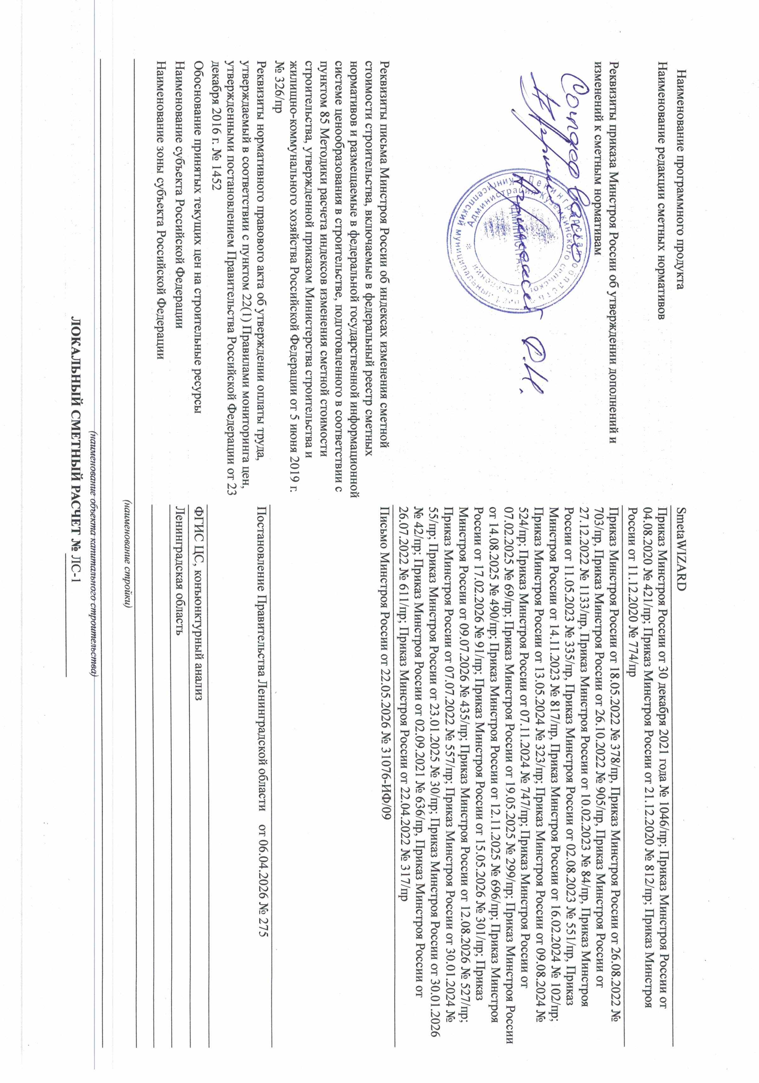

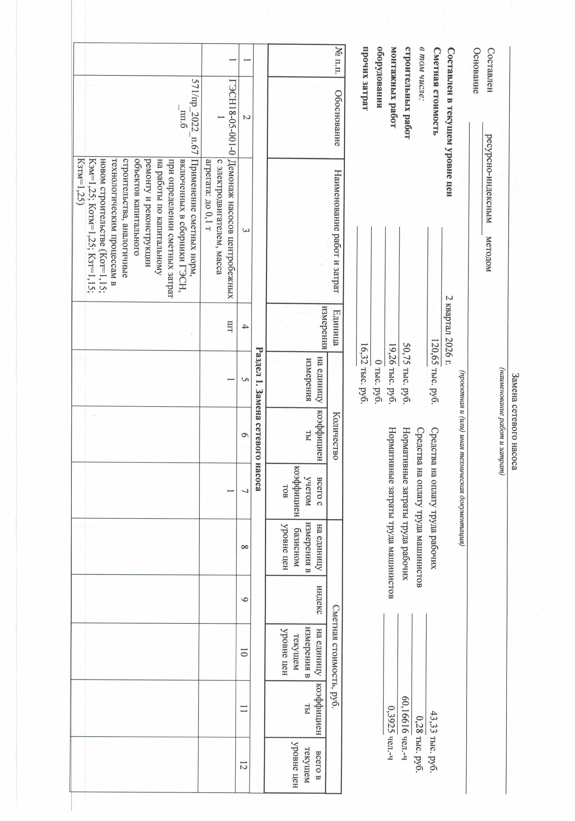

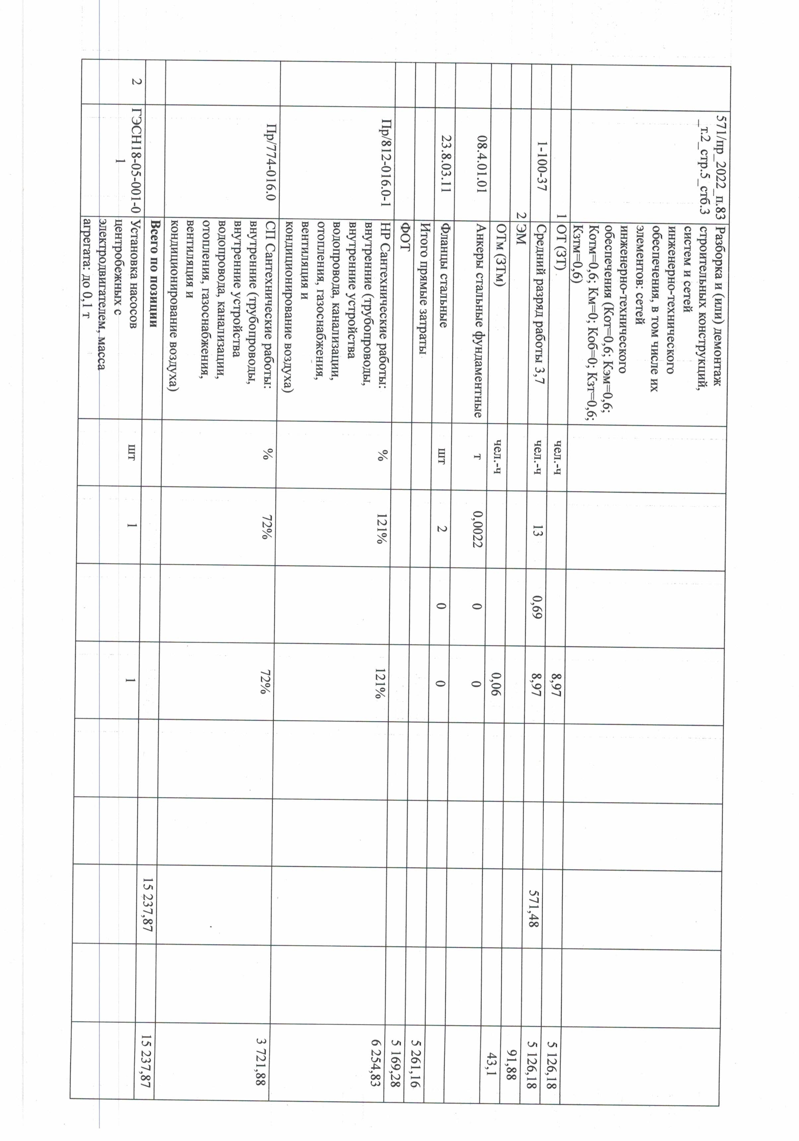

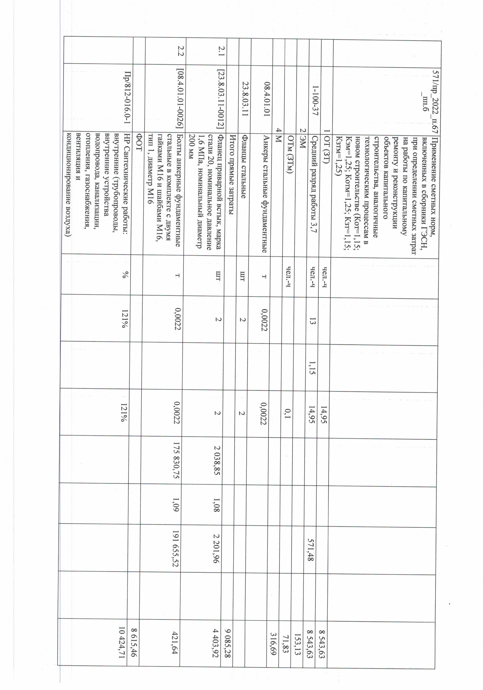

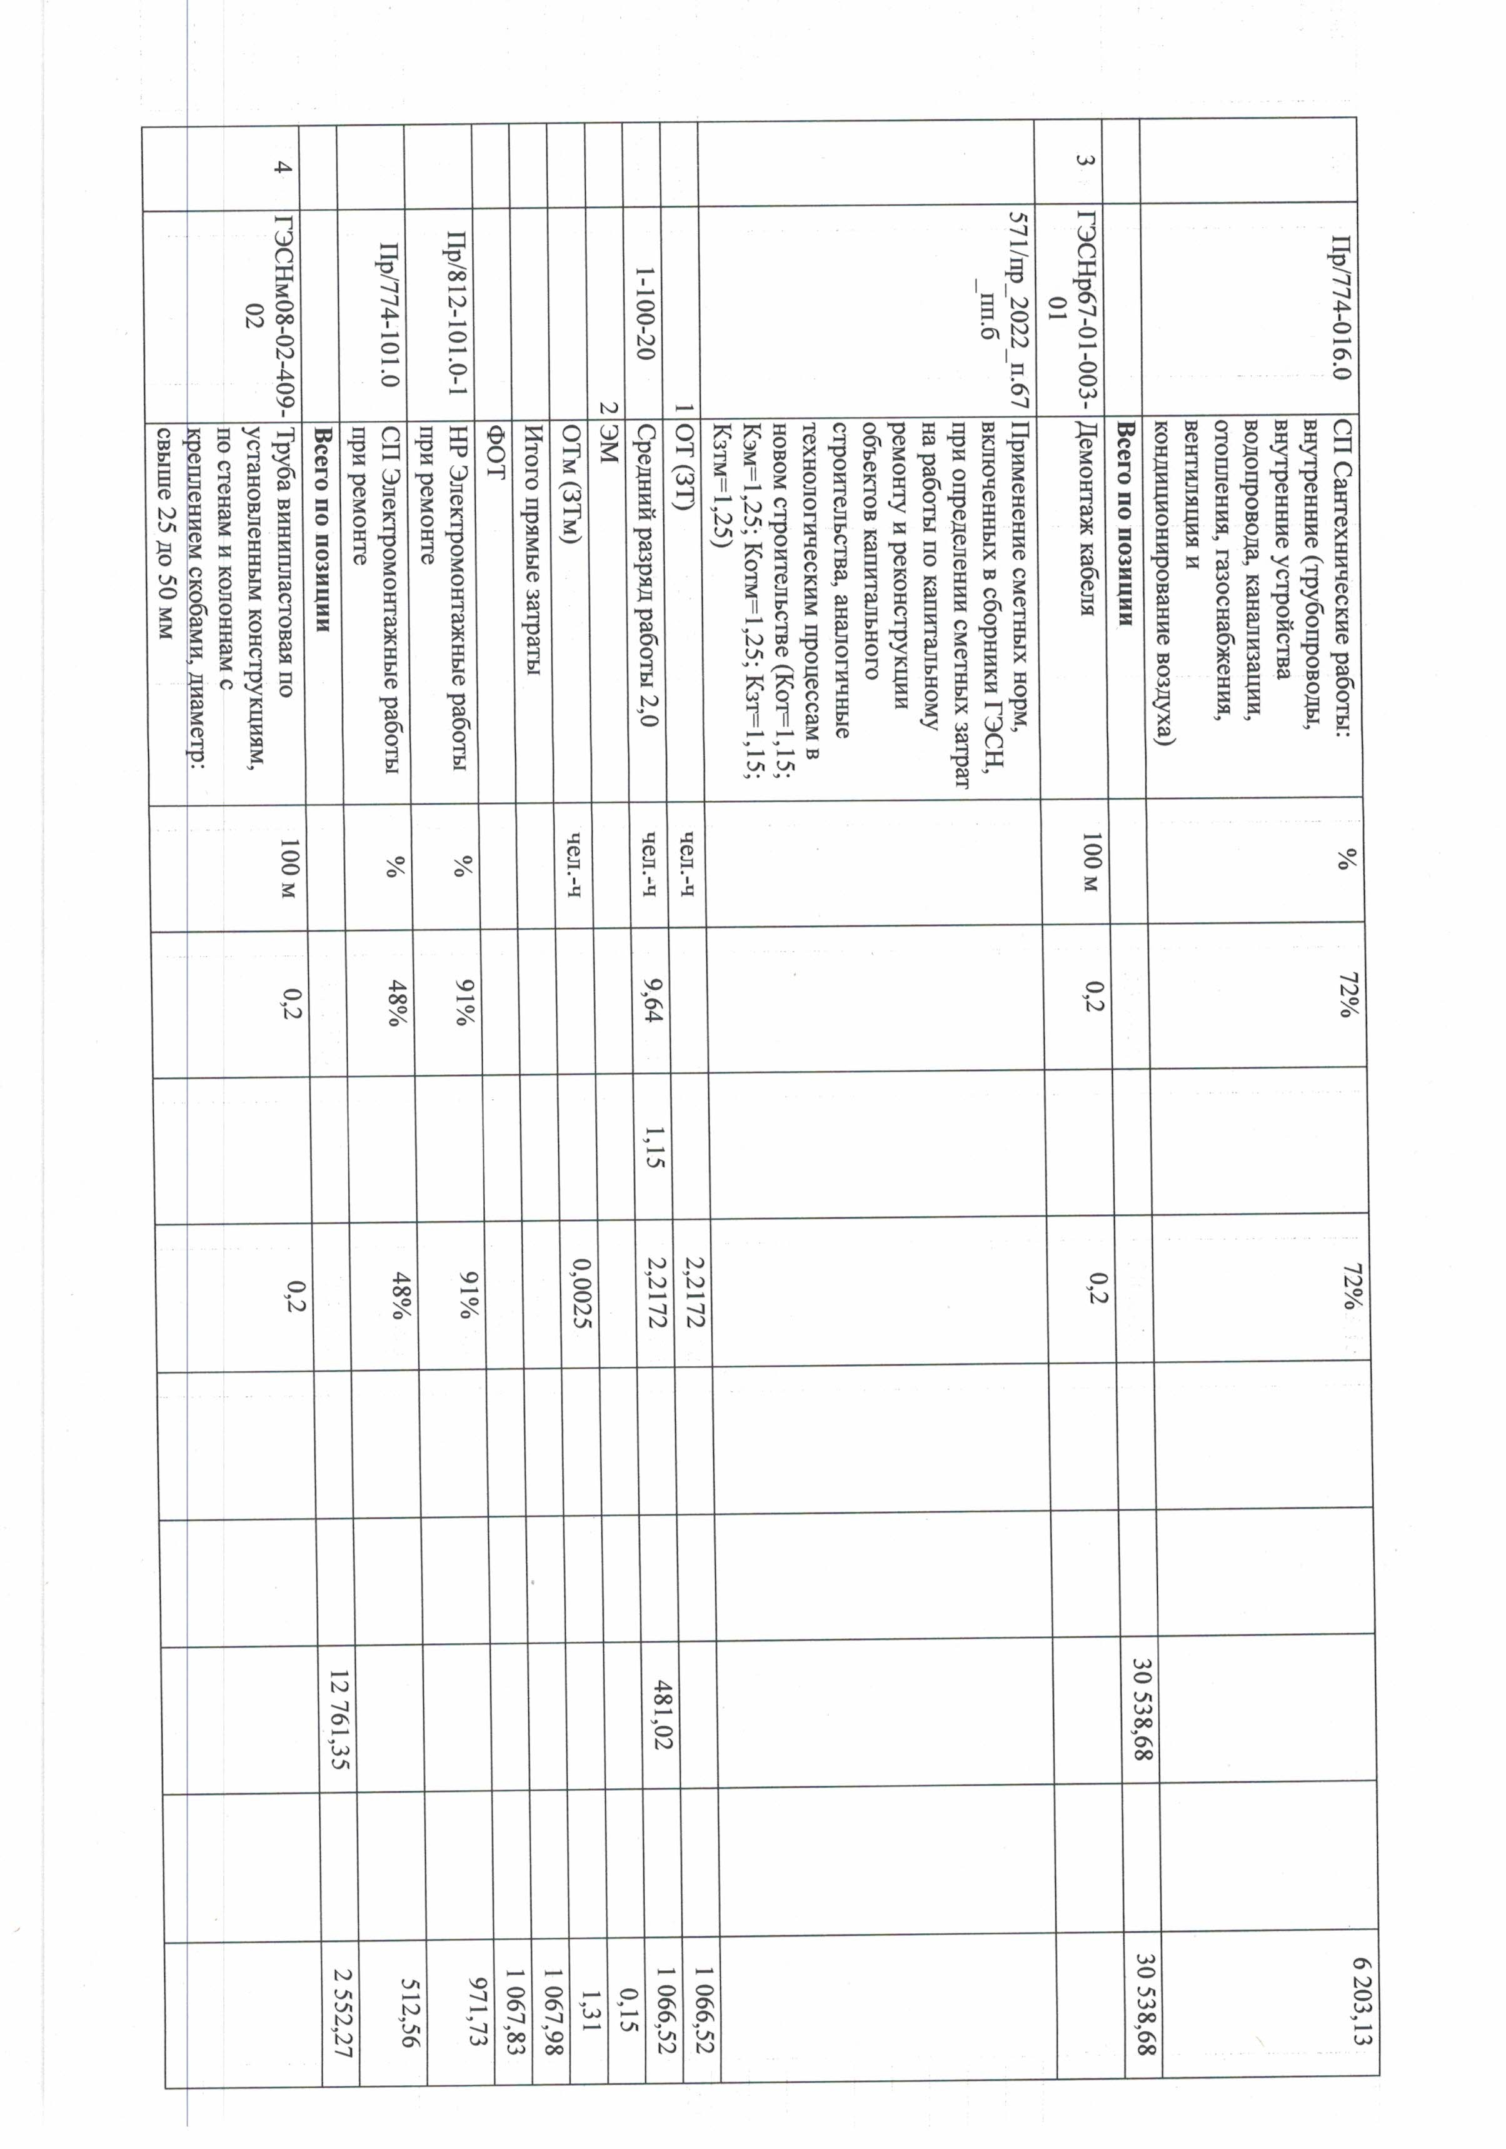

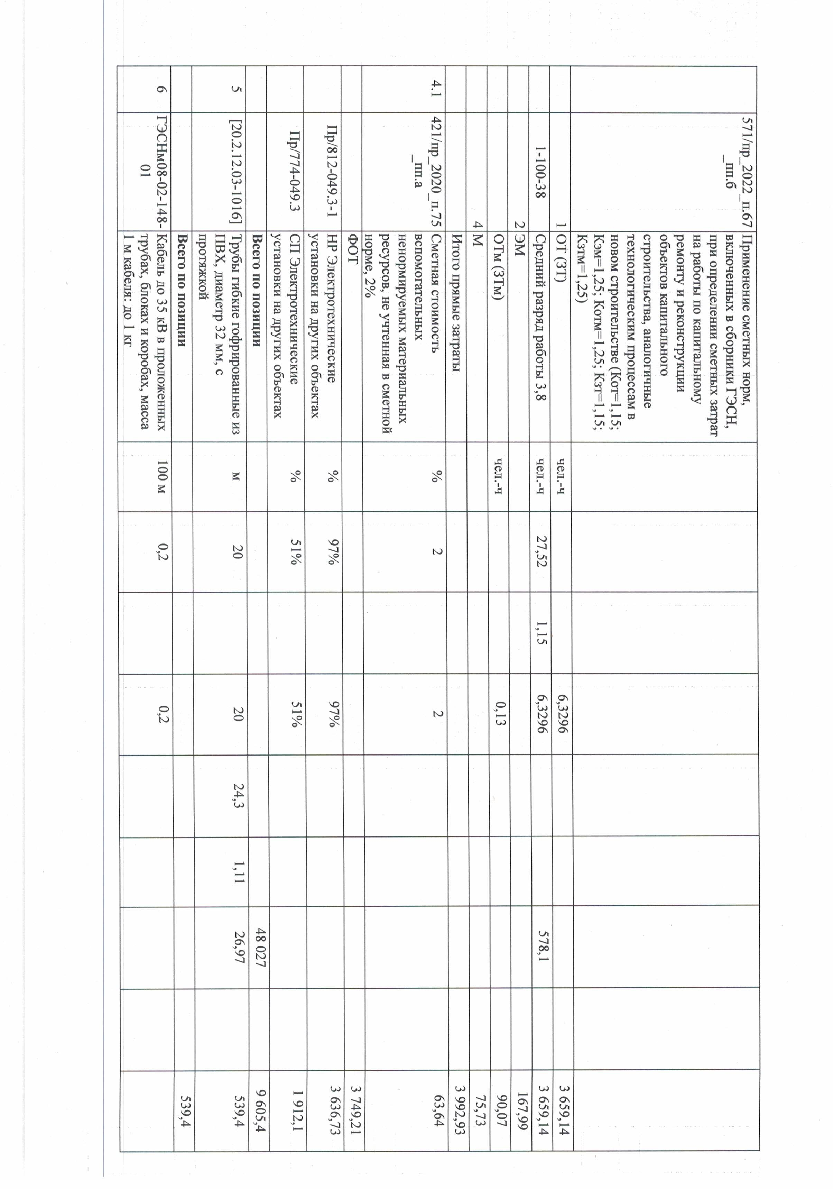

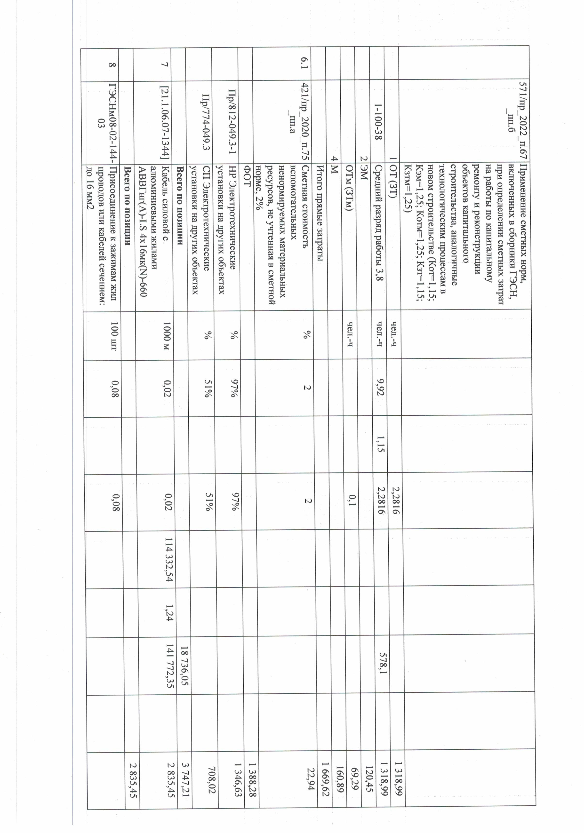

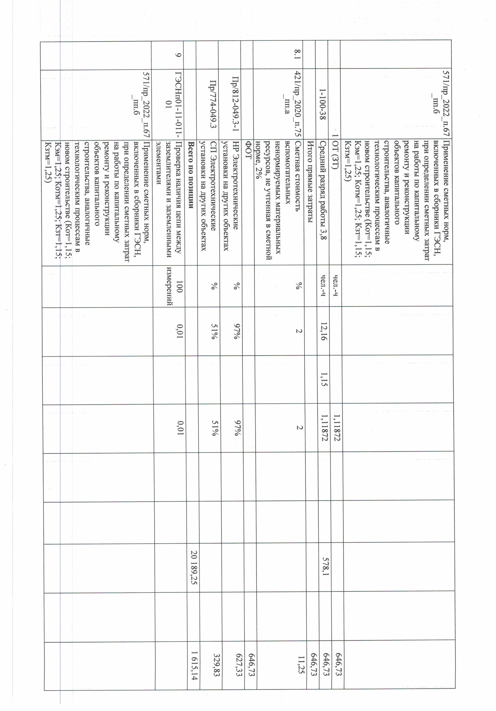

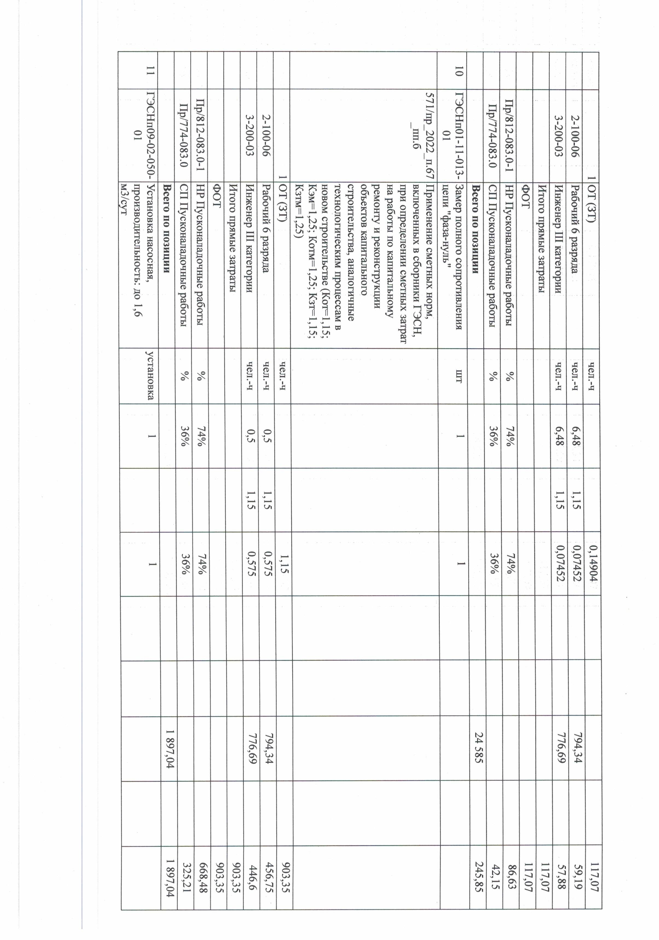

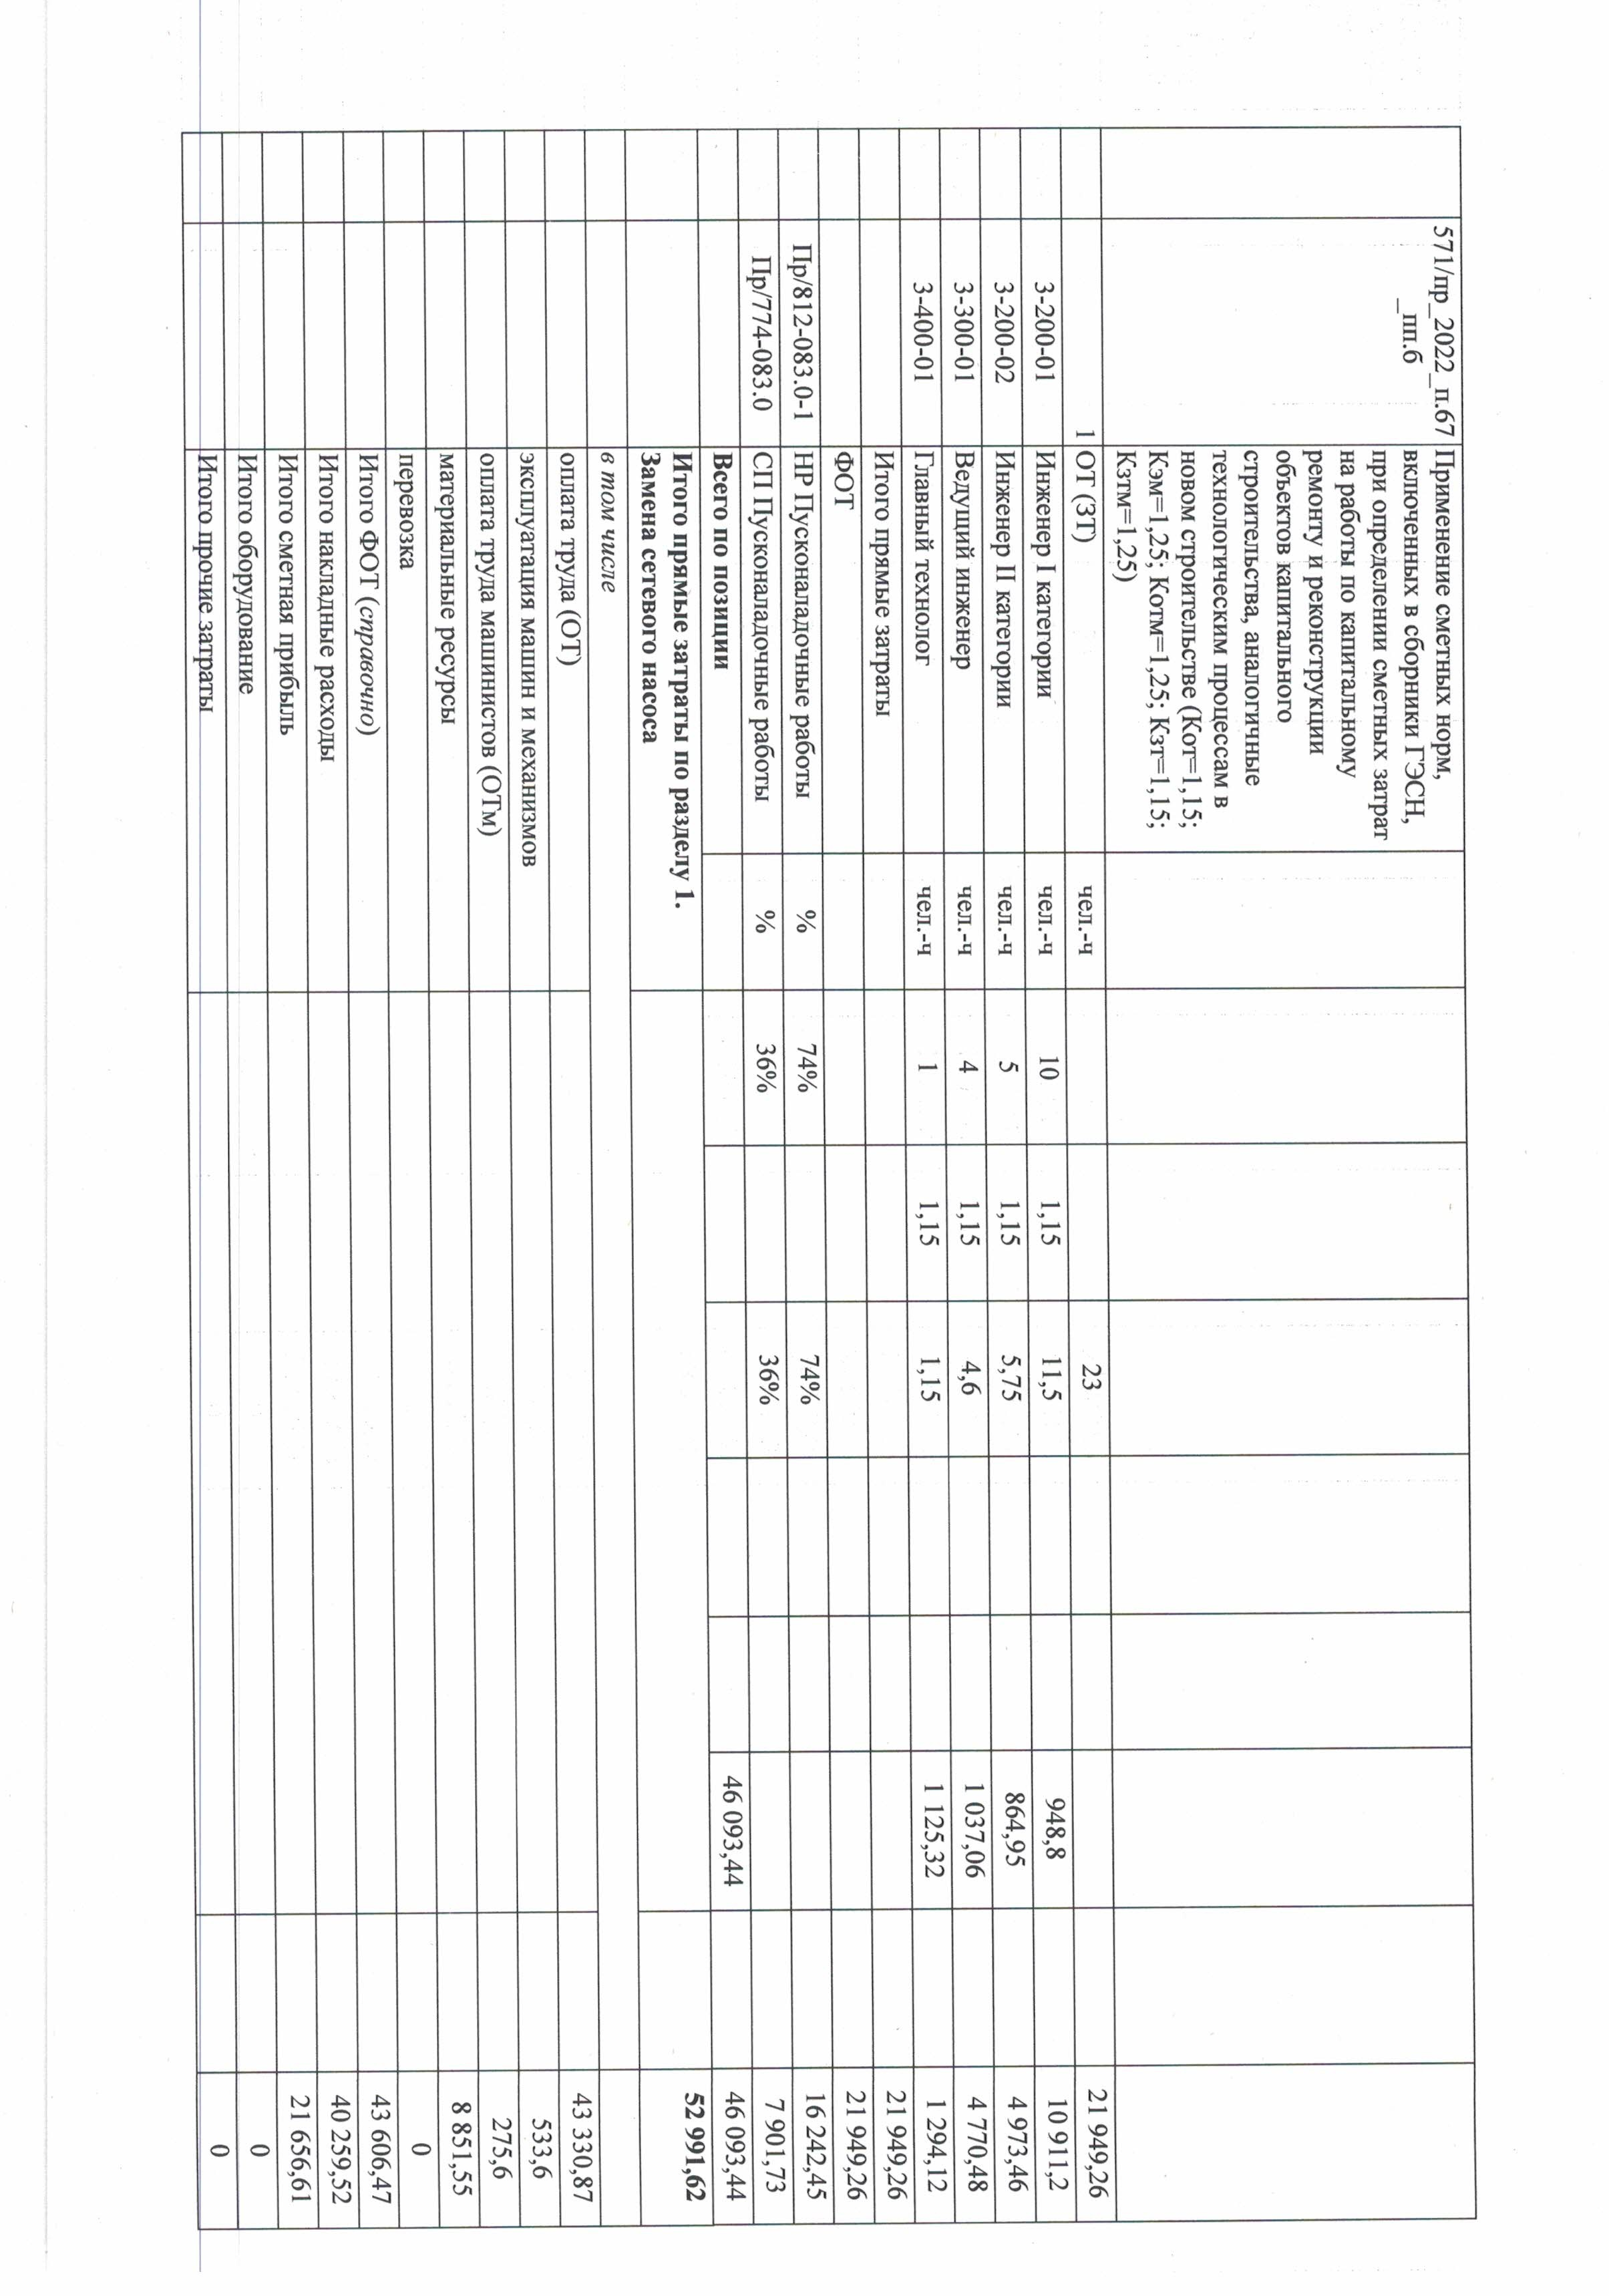

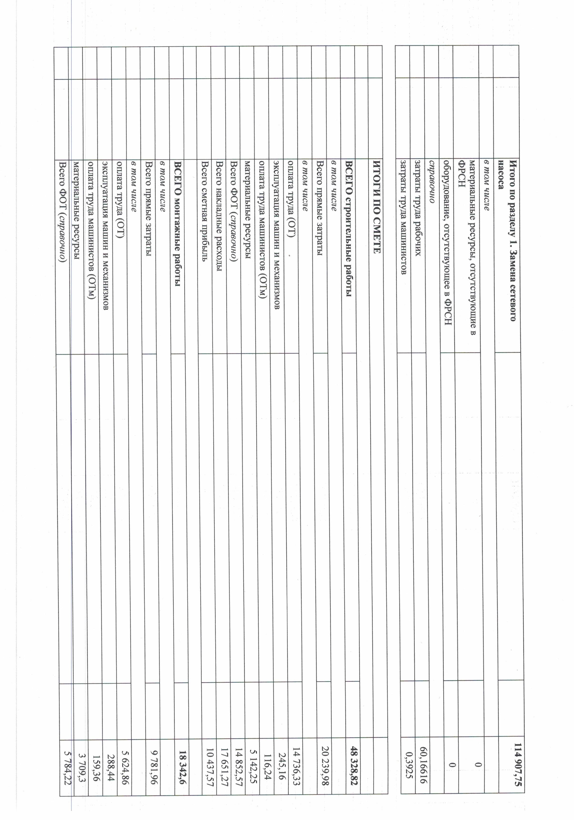

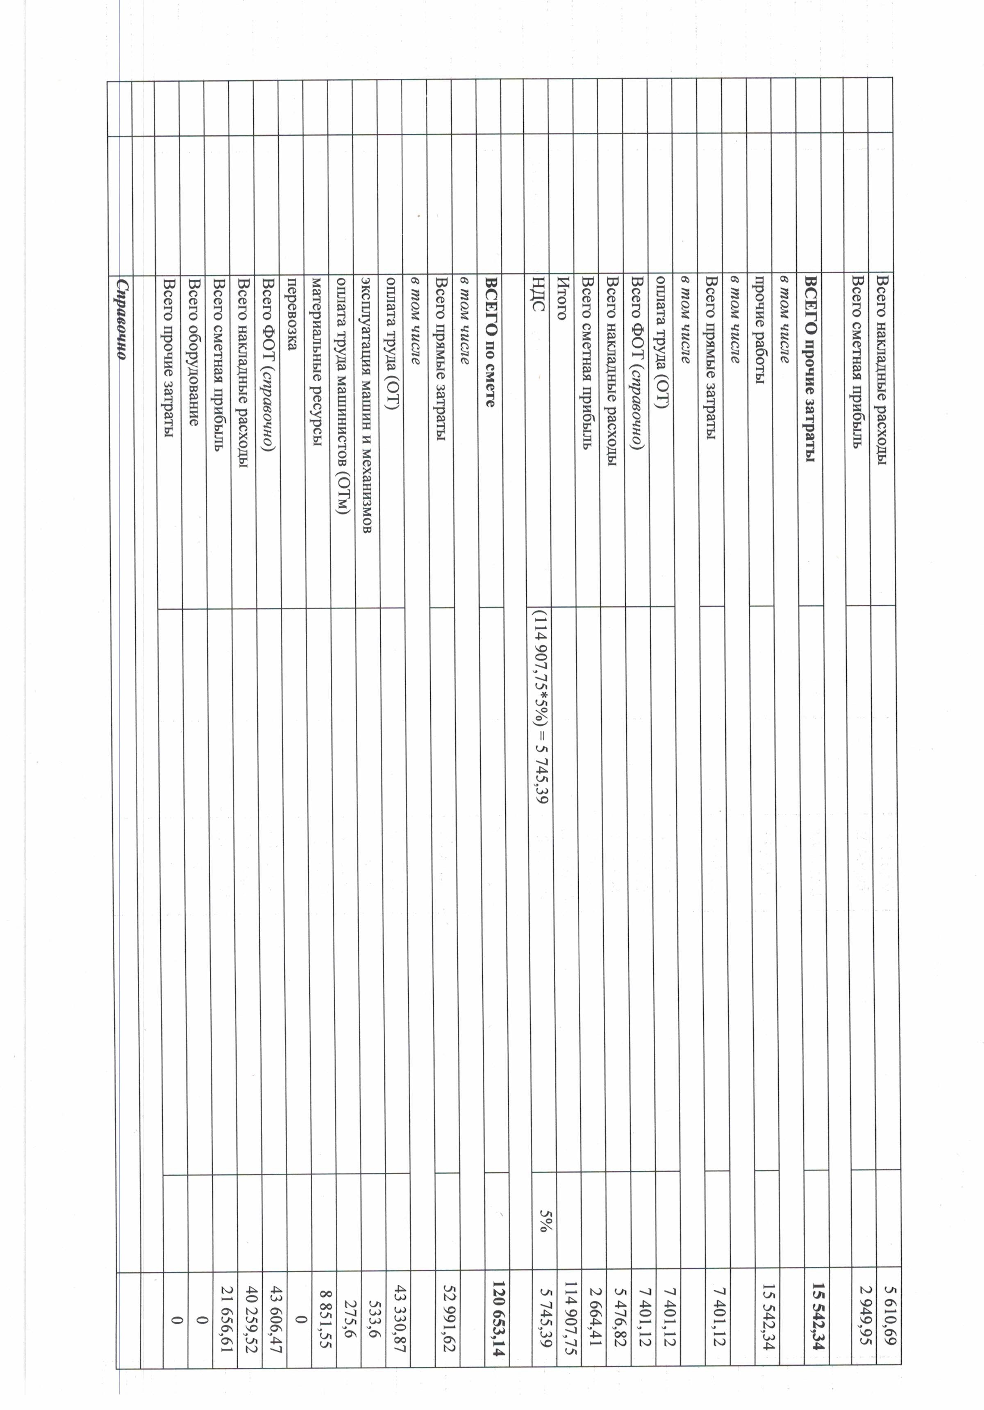

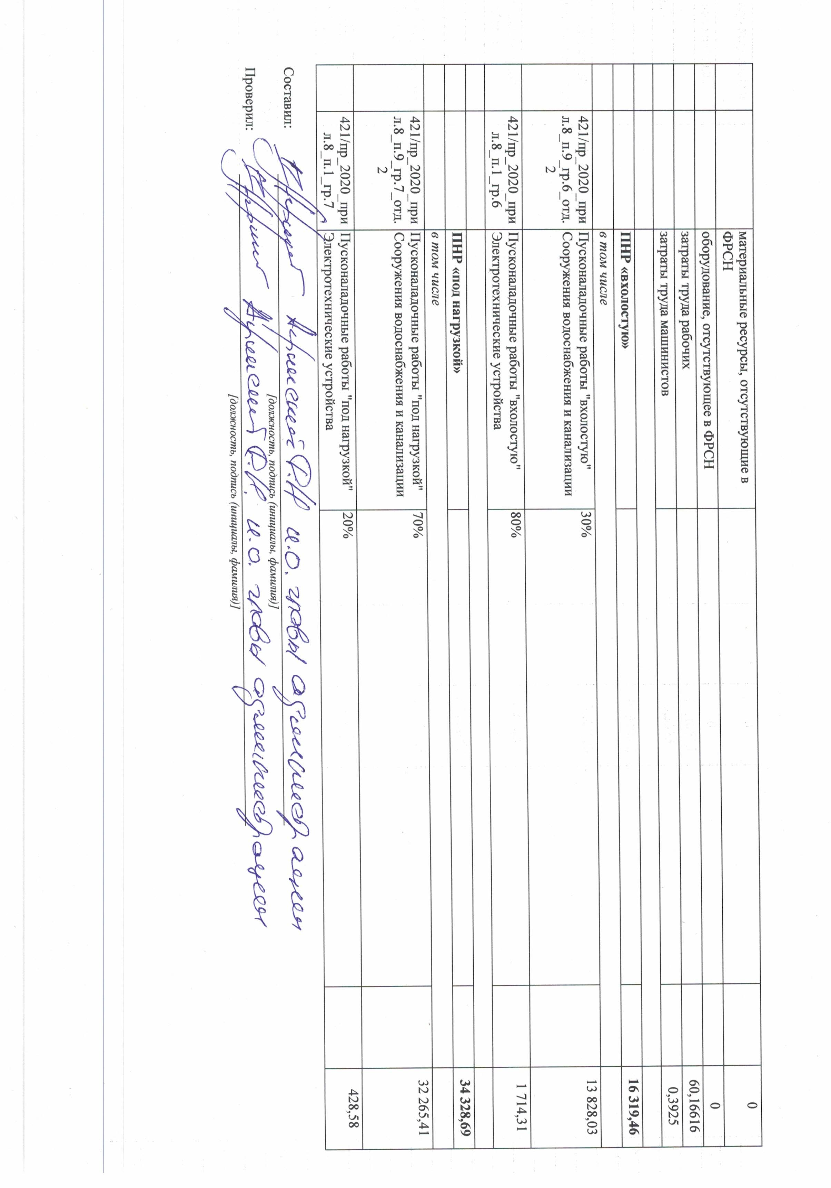

Заказчик  Администрация Куземкинского  Сельского поселения  Исполняющий обязанности главы администрации  _________________________ Агринский Д.Н.  М. П. | Исполнитель

